OMS拉取旺店通拆合单数据
产品需求文档
项目属性 | 内容
文档版本 | v1.0
文档状态 | 评审稿
所属系统 | OMS订单系统 / 发货管理
关联平台 | 旺店通
需求负责人 | 陈薪宇
编制日期 | 2026-10-26
原型文件 | 旺店通拆合单数据拉取交互演示.html
产品定义：拆单和合单继续在旺店通执行。OMS只拉取旺店通已完成的拆合记录、结果单号及商品数量，并与OMS原订单和原发货单建立可追溯关系。

1 需求背景
此前方案要求在OMS内完成拆单和合单，再将结果同步至旺店通。业务方案现已调整：拆单和合单仍由旺店通处理，OMS不再提供拆合操作，只接收旺店通形成的拆合结果。
旺店通拆单会把一个订单拆成多个结果单；合单会把多个来源单合成一个结果单。如果OMS只保留最初同步关系，后续物流、出库、售后和退货数据可能无法定位到原订单。因此，OMS需要拉取旺店通拆合记录，并保存来源单、结果单和商品数量之间的映射。
旺店通是拆合结果的权威数据源。OMS不得修改旺店通返回的拆合关系，也不得根据推测生成缺失关系。无法自动匹配的数据进入异常池，由业务或技术人员补充标识后重新匹配。

2 业务目标
- 完整拉取：通过定时任务和人工按钮拉取旺店通已完成的拆单、合单记录。
- 稳定映射：建立旺店通来源单、结果单与OMS原订单、原发货单的双向关系。
- 数量可追溯：按商品行保留拆前、拆后或合并前、合并后的数量来源。
- 异常可恢复：未匹配、数量不守恒或接口失败时保留原始数据和失败原因，支持重试。
- 消费一致：物流、售后、退货和订单查询统一使用拉取后的实际拆合关系。
成功标准：同一旺店通拆合记录重复拉取不产生重复关系；已匹配记录可从任一旺店通来源单或结果单追溯到对应OMS订单和商品数量。

3 用户痛点
用户角色 | 当前问题 | 目标体验
发货运营人员 | 拆合在旺店通完成后，OMS仍显示原发货关系，无法确认实际执行单。 | 在OMS查看旺店通拆合结果和最终单号，不重复人工录入。
客服与售后人员 | 结果旺店通单号与OMS原订单之间缺少稳定关系。 | 输入任一单号即可定位原订单、商品数量和实际结果单。
技术支持人员 | 接口重复拉取、顺序错乱或字段缺失时难以判断数据是否完整。 | 查看拉取批次、原始记录、匹配状态和明确失败原因。
业务负责人 | 无法统计哪些拆合数据已同步、哪些仍待匹配。 | 通过统一页面查看拉取结果与异常存量。

4 功能范围

4.1 本期功能
模块 | 功能 | 页面或任务
拆合数据拉取 | 支持定时增量拉取和人工立即拉取；保存拉取批次、水位和接口结果。 | 旺店通拆合单同步页面 / 后台任务
拆单关系入库 | 保存一个旺店通来源单到多个结果子单的关系，以及每个商品行的原数量与结果数量。 | 拆单关系Tab
合单关系入库 | 保存多个旺店通来源单到一个合并结果单的关系，并按OMS原订单保留商品数量来源。 | 合单关系Tab
OMS订单匹配 | 优先按OMS发货单唯一标识、原同步请求号或既有旺店通映射定位原订单。 | 匹配服务
异常池 | 承载未匹配、映射冲突和数量异常数据，显示原因并支持重新匹配。 | 待匹配数据Tab
关系查询 | 支持按OMS订单号、发货单号、旺店通来源单或结果单查询完整关系。 | 列表与详情弹窗
下游消费 | 订单物流、售后退货等模块读取实际拆合关系。 | 既有业务页面

4.2 本期不包含
- 不在OMS内执行拆单、合单、商品数量分配或合单候选选择。
- 不由OMS向旺店通推送拆单或合单结果，也不提供旺店通驳回订单重处理。
- 不允许在OMS修改旺店通拆合来源单、结果单或商品数量。
- 不增加仓库、快递、包裹、运费等拆合附加信息。
- 不根据客户、地址或商品名称进行高风险模糊自动匹配。

5 优先级说明
优先级 | 范围 | 验收重点
P0 | 接口拉取与游标 | 定时与人工拉取共用幂等机制；失败不推进成功水位。
P0 | 拆单与合单关系模型 | 支持一对多、多对一和多级拆合链；保留商品行来源数量。
P0 | OMS订单匹配 | 使用稳定业务标识匹配；冲突时不得覆盖已有关系。
P0 | 数量守恒校验 | 拆单结果合计等于来源数量；合单结果等于全部来源数量合计。
P0 | 列表与详情 | 可查询拆合类型、来源单、结果单、OMS订单、匹配状态和拉取时间。
P0 | 异常池与重试 | 保留原始数据、错误原因和重试结果。
P1 | 导出与批量重新匹配 | 支持导出异常数据并按补齐的映射标识批量重试。
P2 | 关系链可视化 | 展示跨多次拆合的完整树状或链式关系。

6 原型或流程图

6.1 数据拉取流程
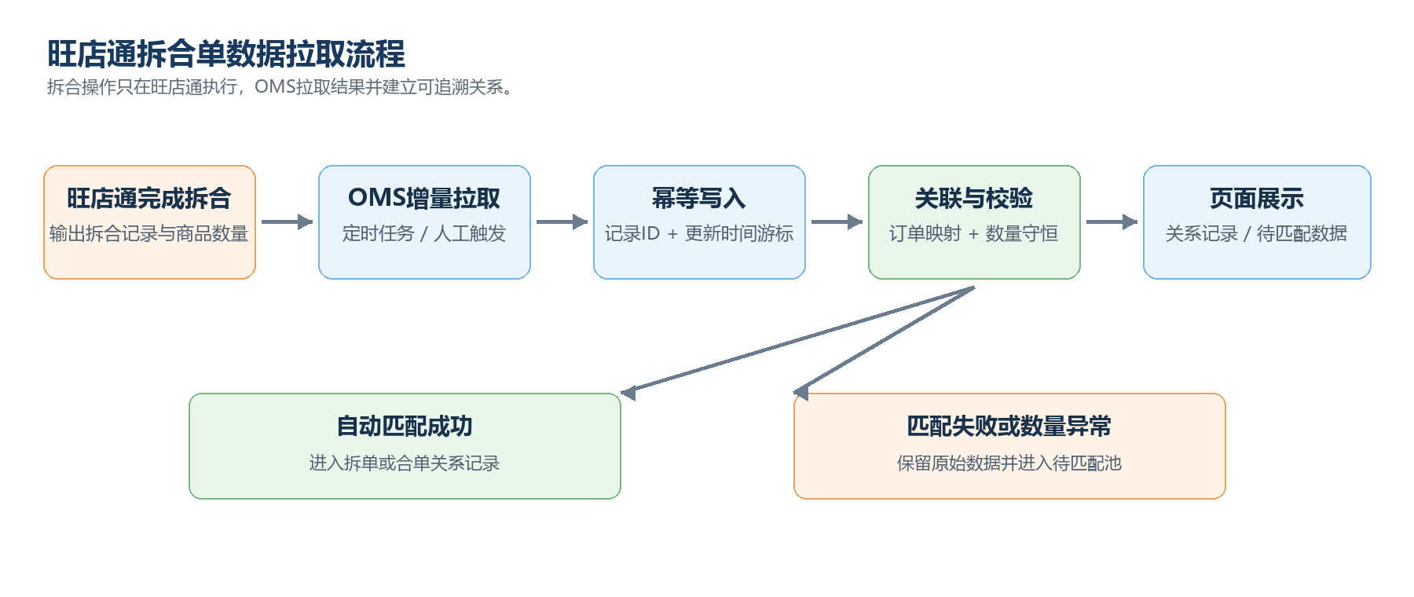
图1 旺店通拆合单数据拉取流程

6.2 拆单与合单关系
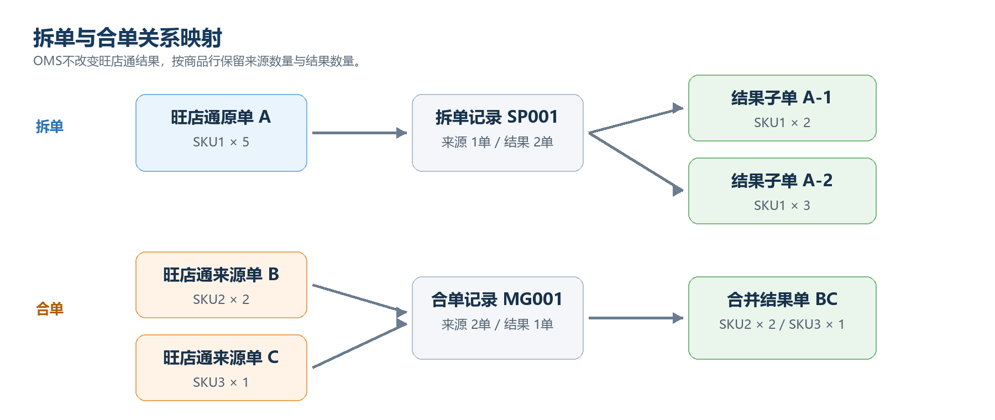
图2 拆单与合单关系映射

6.3 页面原型
页面区域 | 核心内容
页面头部 | 突出“立即拉取”主操作，并明确OMS只拉取、不执行拆合。
数据摘要 | 展示最近成功拉取时间、本次记录数、已匹配数和待匹配数；原型数字明确为演示数据。
筛选区 | 按OMS订单、OMS发货单、旺店通单号、拆合类型、匹配状态和操作时间查询。
记录Tab | 全部记录、拆单关系、合单关系、待匹配数据。
关系详情 | 展示旺店通来源单、拆合记录、结果单、商品数量、OMS匹配结果和校验结论。
待匹配处理 | 展示失败原因和建议处理方式；重新匹配不修改旺店通原始拆合数据。
交互原型路径：E:\cxy\09-设计与原型\旺店通拆合单数据拉取交互演示.html

7 关键规则

7.1 数据源与拉取规则
规则项 | 要求
权威数据源 | 旺店通拆合记录是拆合结果的唯一权威来源，OMS不得自行推导或改写。
拉取对象 | 仅拉取旺店通已完成且可稳定读取来源单、结果单和商品数量的拆单、合单记录。
触发方式 | 后台定时任务自动拉取；页面提供人工立即拉取。两者使用相同游标和幂等规则。
增量游标 | 至少使用旺店通更新时间与记录唯一ID组合推进水位，避免同一时间多条记录遗漏。具体分页和回溯窗口由接口联调确认。
水位推进 | 当前批次全部分页读取并成功持久化后才推进成功水位；部分失败时保留原水位或按可恢复断点重试。
原始数据 | 保存关键原始响应、旺店通记录ID、更新时间、拉取批次和接口请求号，供问题追踪。
只读边界 | OMS拉取任务不向旺店通写入拆合数据，不触发重新拆合。

7.2 关系与数量规则
规则项 | 要求
拆单关系 | 一个旺店通来源单对应一个拆单记录和多张结果子单；每个结果商品行保存来源商品行与数量。
合单关系 | 多张旺店通来源单对应一个合单记录和一张结果单；相同SKU可汇总展示，但后台按OMS原订单商品行分别保存来源数量。
数量守恒 | 拆单结果商品数量合计必须等于来源商品数量；合单结果数量必须等于全部来源单对应商品数量合计。
多级拆合 | 旺店通结果单再次参与拆单或合单时，新增下一层关系，不覆盖上一层。
当前结果单 | 沿关系链定位没有后续拆合的叶子结果单，作为物流和售后查询的实际旺店通单。
历史保留 | 关系被后续更新或冲正时保留历史版本、更新时间和原始响应，不物理删除已被业务引用的关系。

7.3 OMS匹配规则
- 优先读取旺店通记录中的OMS发货单唯一ID、OMS同步请求号或双方约定的业务标识。
- 若拆合来源单已存在旺店通单号与OMS发货单映射，可沿既有映射定位原订单商品行。
- 多个OMS发货单同时命中或稳定标识缺失时进入待匹配池，不按客户、地址、商品名称等字段自动选定。
- 重新匹配只更新OMS关系和匹配结果，不修改旺店通来源单、结果单和商品数量。
- 关系写入前检查同一旺店通拆合记录是否已存在；重复拉取执行幂等更新。

7.4 状态与权限
对象 | 状态或权限
拉取批次 | 执行中、成功、部分失败、失败；页面主列表不必展示执行中明细，但应提供任务反馈。
拆合记录 | 已匹配、待匹配、数据异常。状态文字与颜色同时展示。
页面权限 | 具备发货管理查询权限的人员可查看；人工拉取和重新匹配需要单独操作权限。
数据修改 | 业务用户不能编辑旺店通拆合关系与商品数量。

8 异常场景
异常场景 | 系统处理 | 页面反馈
旺店通接口超时或不可用 | 当前批次失败或进入重试，不推进成功水位。 | 显示失败原因和重试入口，保留上次成功时间。
分页拉取中途失败 | 记录已完成页和失败页；按接口能力从安全断点重试。 | 批次标记部分失败，不把未读取数据计为成功。
重复返回同一拆合记录 | 按旺店通记录ID幂等更新。 | 不新增重复关系。
相同更新时间包含多条记录 | 使用更新时间与唯一ID组合游标。 | 不漏拉、不重复新增。
数据到达顺序错乱 | 来源单映射尚未到达时先保留原始记录并进入待匹配。 | 提示等待前置映射或人工重试。
旺店通来源单无法匹配OMS | 保存完整拆合原始数据，不写入错误订单关系。 | 进入待匹配数据并显示缺失标识。
多个OMS发货单同时命中 | 停止自动匹配并记录候选冲突。 | 提示存在映射冲突，需要人工确认稳定标识。
拆单数量不守恒 | 关系标记数据异常，不供物流或售后作为有效结果。 | 展示来源数量、结果合计和差额。
合单结果缺少来源明细 | 保留记录但不标记已匹配。 | 提示旺店通返回字段不完整。
同一关系后续被旺店通更新 | 按更新时间生成新版本或更新当前版本，并保留历史快照。 | 详情展示最近更新时间。
定时任务与人工拉取并发 | 通过任务互斥或共享幂等键避免重复推进水位。 | 后发任务复用进行中任务或提示稍后重试。
重新匹配仍缺少标识 | 保留待匹配状态和本次失败原因。 | 输入不丢失，提示检查旺店通接口字段。

9 上线影响

9.1 业务影响
- 发货人员继续在旺店通执行拆单和合单，不再进入OMS操作拆合。
- OMS新增旺店通拆合单同步页面，用于确认数据是否已拉取、是否匹配和数量是否完整。
- 未匹配数据需要接口标识补齐或人工核对，不能直接用于物流、售后和退货定位。
- 客服、售后和物流查询改为沿拉取后的拆合关系定位旺店通实际结果单。

9.2 系统影响
影响面 | 改造内容
数据模型 | 新增拉取批次、拆合记录、来源单、结果单、商品行数量映射、原始响应和匹配结果。
接口任务 | 新增定时增量拉取、人工拉取、分页重试、水位管理和接口限流处理。
订单映射 | 增强旺店通单号与OMS发货单、原订单商品行的映射能力。
发货管理页面 | 新增拆合数据同步列表、筛选、关系详情和待匹配异常池；移除新版本中的OMS拆合操作。
物流与售后 | 读取叶子结果单和商品来源数量；异常关系不得进入自动处理。
监控 | 增加拉取延迟、批次失败、未匹配数量、数量异常和映射冲突告警。

9.3 上线建议
- 先完成旺店通接口字段和历史数据范围确认，并在测试环境验证拆单、合单、多级拆合样例。
- 上线数据表与拉取任务，先只记录不供下游消费，核对数量守恒和匹配准确性。
- 灰度开放查询页面和待匹配处理，完成历史存量数据初始化。
- 匹配结果稳定后，再切换物流、售后和退货模块读取新关系。
- 回滚时停止新拉取任务并恢复下游旧查询逻辑，但保留已拉取原始数据和关系记录。

10 需要协作的依赖项
协作方 | 依赖事项 | 需要确认或交付 | 优先级
旺店通接口负责人 | 拆合记录查询接口 | 提供记录唯一ID、更新时间、拆合类型、来源单、结果单、商品行和数量；确认分页、限流、历史查询和更新机制。 | P0
OMS后端 | 拉取任务与关系模型 | 实现批次、水位、幂等、分页重试、原始响应、关系入库和匹配服务。 | P0
OMS前端 | 同步页面与异常池 | 实现筛选、Tab、立即拉取、关系详情、失败反馈和重新匹配。 | P0
订单与发货服务 | 稳定业务标识 | 提供OMS发货单唯一ID、同步请求号和旺店通单号既有映射。 | P0
物流与售后系统 | 下游读取规则 | 确认叶子结果单、原订单商品行和数量来源的消费方式及异常阻断规则。 | P0
业务运营 | 历史范围与异常处理 | 确认历史数据起始时间、人工核对责任和验收样例。 | P0
测试团队 | 端到端数据测试 | 覆盖拆单、合单、多级关系、重复拉取、分页失败、乱序、未匹配、数量异常和并发任务。 | P0
运维与监控 | 任务调度和告警 | 配置任务执行、失败重试、接口延迟、未匹配积压和数据异常告警。 | P1

10.1 联调前确认清单
- 旺店通拆合记录的唯一ID、更新时间精度及同一时间多条数据的排序字段。
- 来源单和结果单是否同时返回OMS业务标识、原同步请求号或可稳定反查的旺店通单号。
- 拆单和合单商品行的SKU、规格、单位、数量及同一SKU合并规则。
- 记录是否可能修改、撤销或删除，以及历史版本和最终状态的查询方式。
- 接口分页上限、频率限制、可查询历史范围和失败重试建议。
- 上线时需要初始化的历史时间范围，以及存量关系的验收抽样方式。

